任务目的：
验证ota服务器提供的版本和手机检测到的版本是否一致，版本更新信息是否相同

任务周期：
每周一早上进行

任务耗时：
1~1.5个小时

验证反馈：
OK or 存在问题，具体问题。

基本信息：
发布平台的网址：http://v.rom.wsd.com
登录帐号，可以找junsioncai/ferriszhang来帮忙登录。

验证步骤：

6.1 登录服务器，查看最新版本信息
第一，打开网址选择
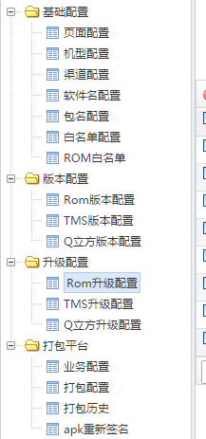 选择 Rom升级配置
如图

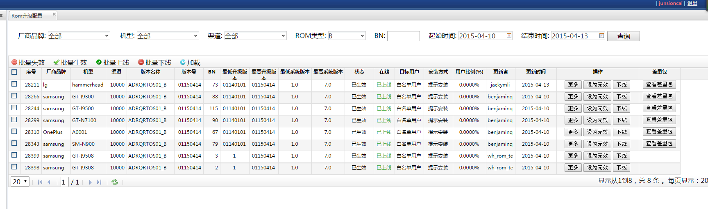
Rom选择B
以GT-I9500为例，选择”更多”
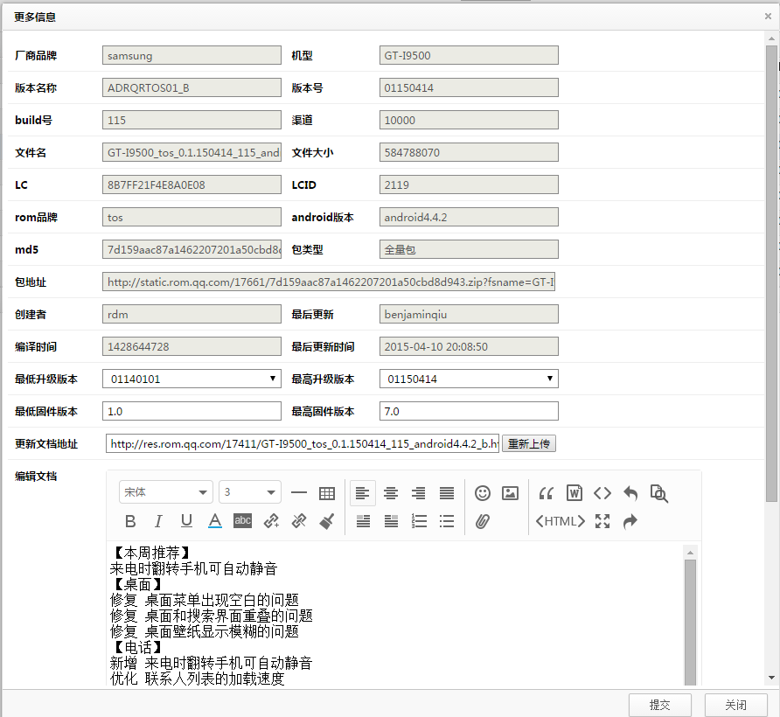

6.2 下载上周邮件里面的rom包，并更新到手机上面
然后根据这个版本去http://rdm.wsd.com无线研发管理平台下载ROM包，刷机以后选择系统更新
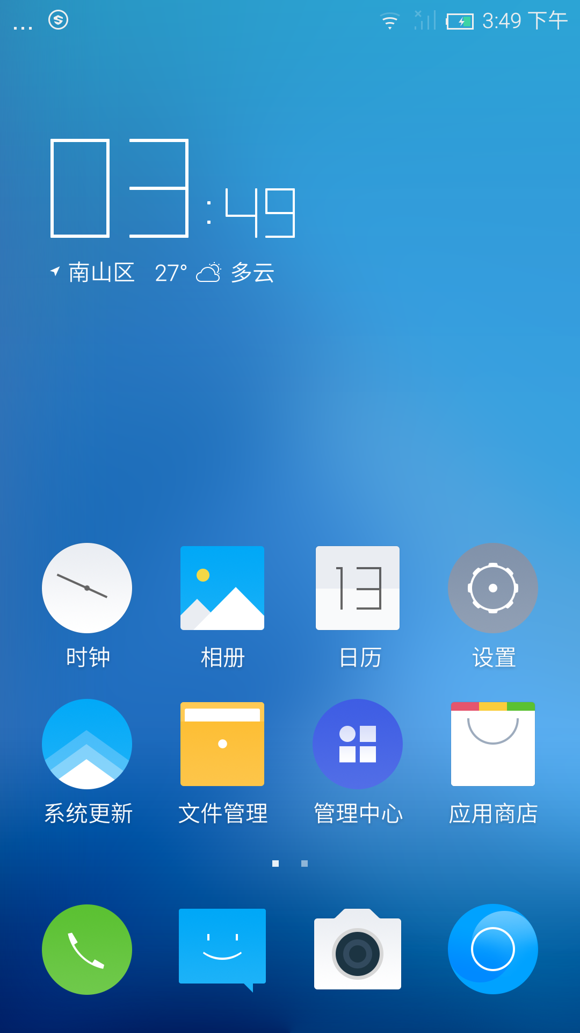

6.3 更新
进入系统更新界面 （如图）
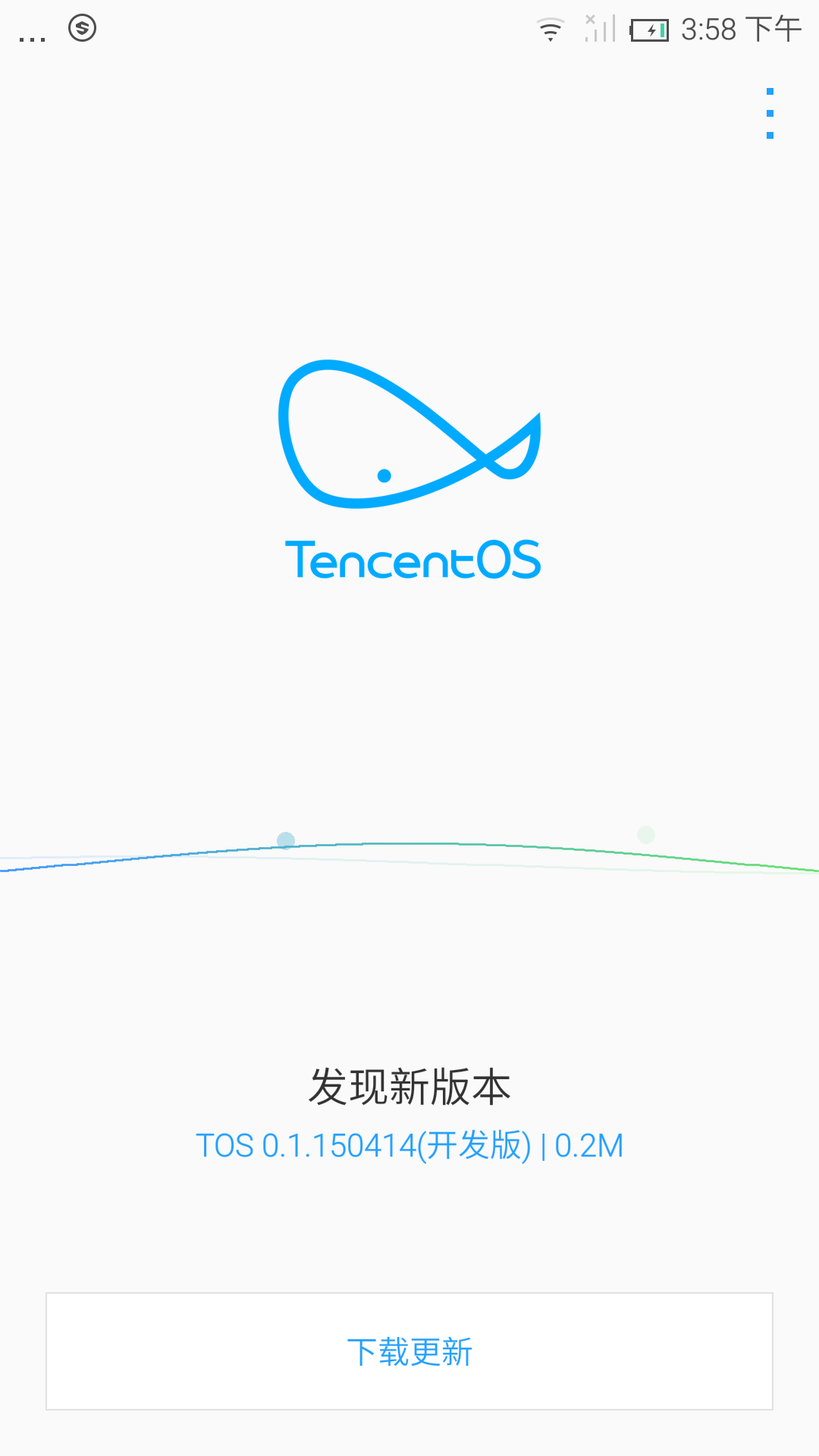
先点击 进去看看日志跟发布平台上的那个日志对比下，看是否一致，如图
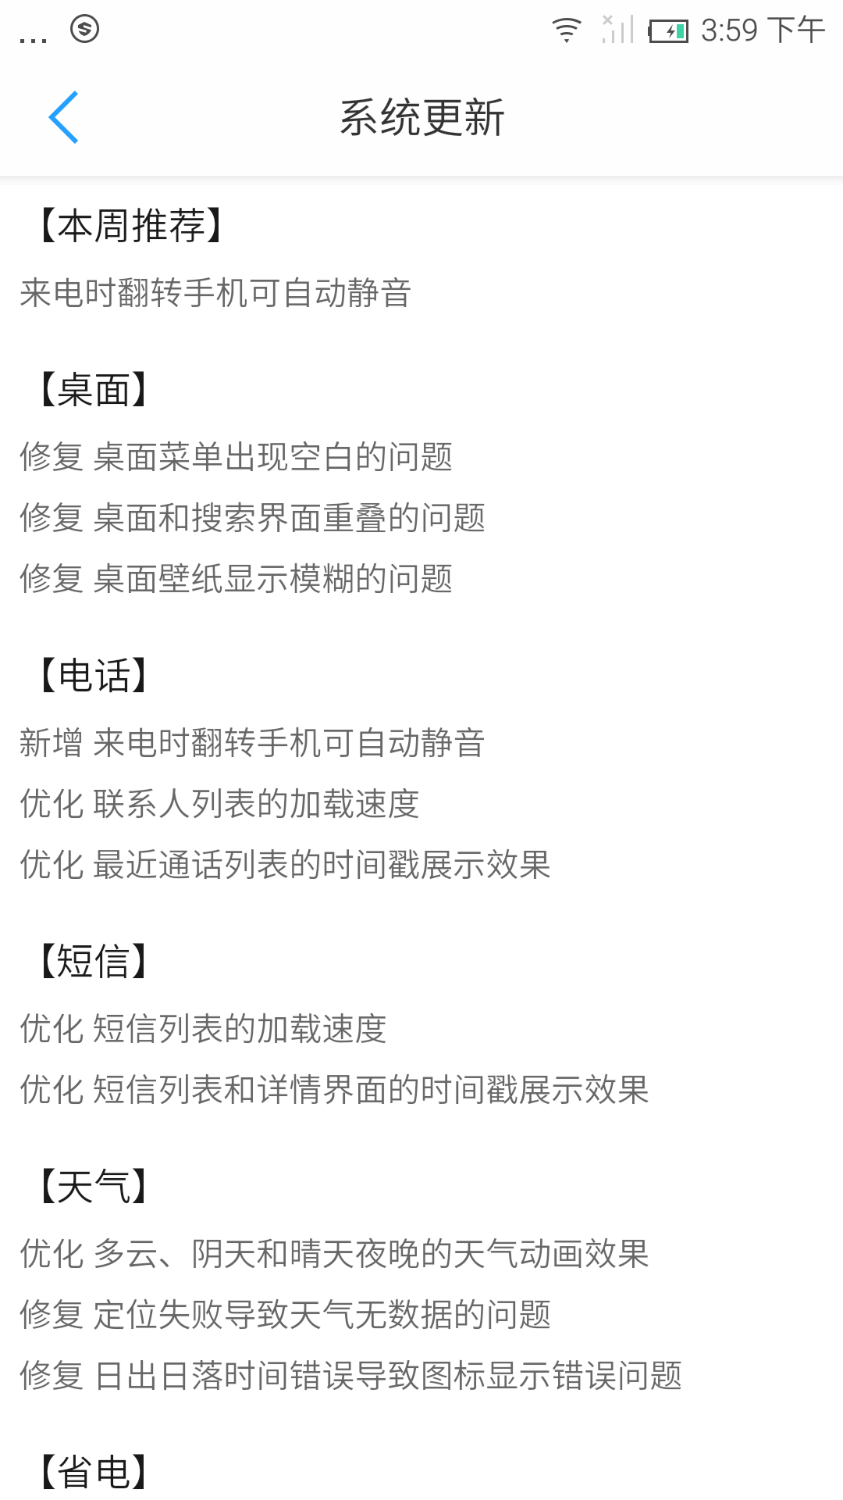
然后返回 选择 “下载更新”安装 再打开 “系统更新” 如图下
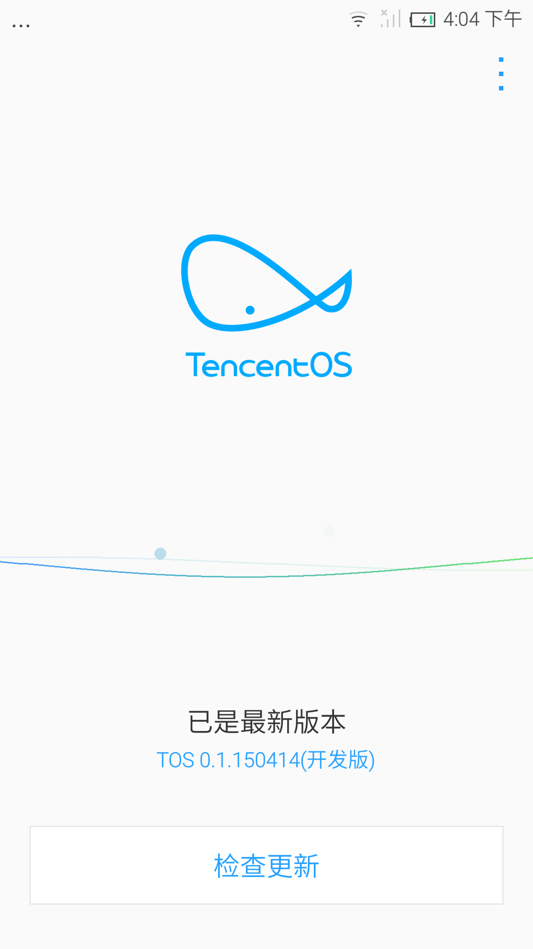

6.4 核对版本信息
1在手机 设置 关于手机 里面有 一些手机版本信息，这个跟ota服务器提供的版本核对下。
2手机上 LC和LCID（点击桌面的 用户反馈--调试工具（如果没调试工具这选项，按几次空白地方就会出来）--WUP/TCM工具（如果没WUP/TCM工具这选项，按几次空白地方就会出来）--上报版本信息（二维码网址：http://rtool.cs0309.html5.qq.com/）) 跟ota服务器提供的版本核对下。

二维码扫描以后下面会有LC和LCID信息 如下图

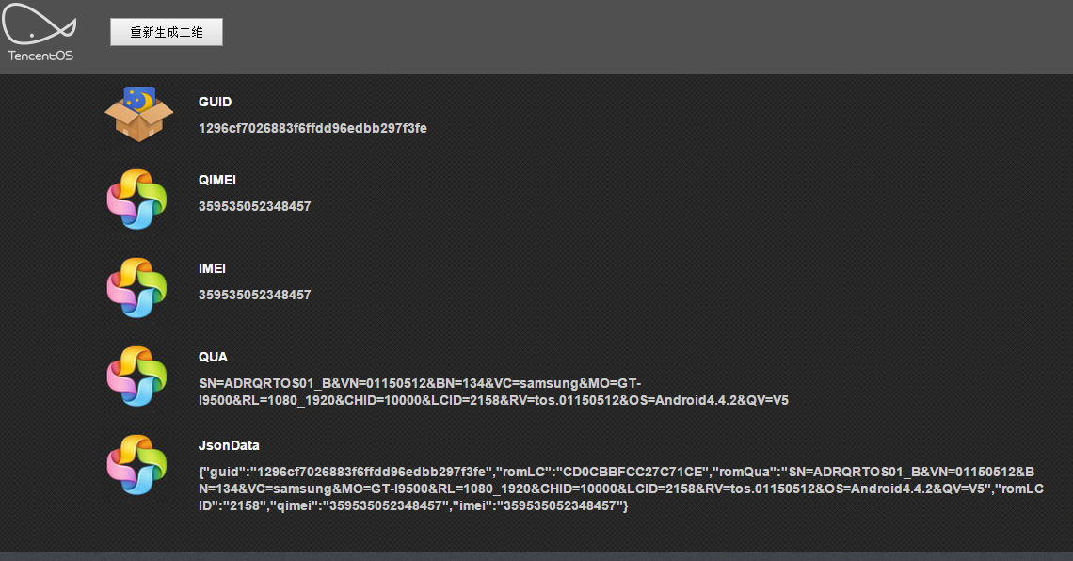

6.5 核对四个应用
找他们四个核对应用
Ota升级---jackymli
流量管理---baodingzhou
开机向导---zoneguo
省电 ----jinfawu

